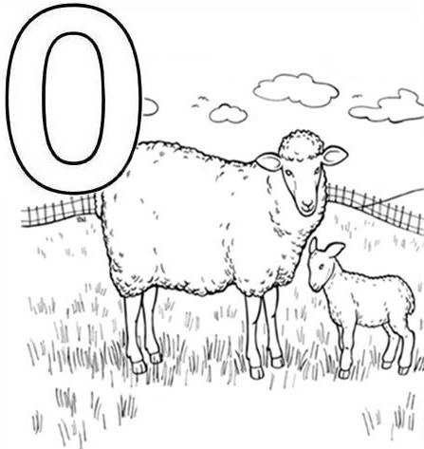



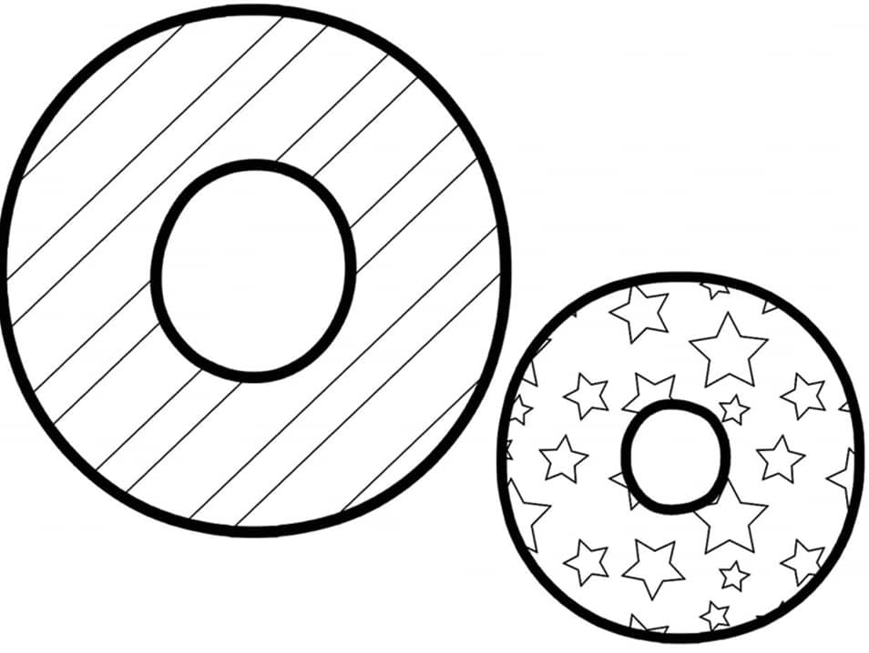

* **ПОШТУЈЕ ПРАВИЛА ЗАДАТКА - ПОШТУЈЕ ПРАВИЛА ЗАДАТКА**
* **УОЧЕНА МАЊА ОДСТУПАЊА -УОЧЕНА МАЊА ОДСТУПАЊА**
* **ПОТРЕБНО ВЕЖБАТИ -ПОТРЕБНО ВЕЖБАТИ**

|  |  |  |
| --- | --- | --- |
| Оо |  | Сс |
| Оо |  | Сс |
| Оо |  | Сс |
| Оо |  | Сс |
| Оо |  | Сс |
| Оо |  | Сс |
| Оо |  | Сс |
| Сс |  | Оо |
| Сс |  | Оо |
| Сс |  | Оо |
| Сс |  | Оо |
| Сс |  | Оо |
| Сс |  | Оо |
| Сс |  | Оо |
| Сс |  | Оо |